1. 单选

窗体顶端

|  |  |  |  |  |  |  |  |  |
| --- | --- | --- | --- | --- | --- | --- | --- | --- |
| **1.描述的IP地址时，采用的192.168.15.197/27格式，后面的27是代表________意义。**   |  |  |  |  | | --- | --- | --- | --- | | (**A**) | 描述该计算机所在的计算机小组号 | (**B**) | 描述IP地址中的网络号所占位数 | | (**C**) | 描述能分配的主机数量 | (**D**) | 描述该IP地址总的长度信息 | |
| **2.根据科学统计，目前互联网上活跃的IPv4地址共13亿，而可用IPv4地址空间总数约为43亿，这其中的43亿是由_________估算出的。**   |  |  |  |  | | --- | --- | --- | --- | | (**A**) | 全球IP地址数减去MAC地址数 | (**B**) | IPv6数量的二分之一 | | (**C**) | 全球计算机数量 | (**D**) | 2的32次方 | |
| **3.在TCP/IP环境中，下面哪些网络参数_______是实现计算机之间组网所需最基本的组网参数。**   |  |  |  |  | | --- | --- | --- | --- | | (**A**) | IP地址、网关地址 | (**B**) | DNS服务器、WWW服务器 | | (**C**) | 网络掩码、IP地址 | (**D**) | 网关地址、Wi_Fi密钥 | |
| **4.下列关于传统IPv4地址的描述中错误是_________。**   |  |  |  |  | | --- | --- | --- | --- | | (**A**) | 该IP地址的总长度为32位（bit） | (**B**) | 每一个IP地址都由网络地址和主机地址组成 | | (**C**) | 一个C类地址拥有8位（bit）主机地址，可给254台主机分配地址 | (**D**) | A类地址拥有最多的网络数量 | |
| **5.ARP协议工作时不能获取外网地址，这里所指的外网地址是________？**   |  |  |  |  | | --- | --- | --- | --- | | (**A**) | 本子网段以外的IP地址 | (**B**) | 国外的地址 | | (**C**) | 其他任意计算机的地址 | (**D**) | 教育网以外的地址 | |
| **6.Ping某台主机成功，就出现______提示。**   |  |  |  |  | | --- | --- | --- | --- | | (**A**) | timeout | (**B**) | unreachable | | (**C**) | non-existent  address | (**D**) | reply  from  202.38.160.2 …….. | |
| **7.提供网络功能的程序如网络游戏等，通常采用客户端/服务器模式，这种模式实现的网络服务通常具有_______缺点。**   |  |  |  |  | | --- | --- | --- | --- | | (**A**) | 服务器的数据传输量大 | (**B**) | 服务器的数据资源都是网页格式 | | (**C**) | 客户端没有本地数据处理能力 | (**D**) | 客户端的数据传输速度依赖其他客户端 | |
| **8.计算机网络拓扑图用于描述网络的组织和服务实施结构，下面关于拓扑描述正确的是**   |  |  |  |  | | --- | --- | --- | --- | | (**A**) | 组建的网络结构都可以用拓扑图来描述 | (**B**) | 无线网络没有拓扑结构 | | (**C**) | 简单的网络不需要拓扑结构 | (**D**) | 互联网中不会有两个网络的拓扑结构相同 | |
| **9.支撑Internet运转的协议标准都来自IETF发布的RFC文档，并且所有网络协议都由三个要素：______ ，_______ ，______ 构成。**   |  |  |  |  | | --- | --- | --- | --- | | (**A**) | 语法、语义、时序 | (**B**) | 标题、程序、输出 | | (**C**) | 以太网、设备、协议 | (**D**) | 服务、硬件、地址 | |
| **10.在IP地址应用中，如按传统分类，以110.200.x.x开头的IP地址类型是________。**   |  |  |  |  | | --- | --- | --- | --- | | (**A**) | A类IP地址 | (**B**) | B类IP地址 | | (**C**) | C类IP地址 | (**D**) | D类IP地址 | |
|  |
| |  |  |  |  |  |  |  |  |  | | --- | --- | --- | --- | --- | --- | --- | --- | --- | | 11.http应属于TCP/IP协议体系中的_________层。   |  |  |  |  | | --- | --- | --- | --- | | (**A**) | 传输层 | (**B**) | 网络层 | | (**C**) | 网络接口层 | (**D**) | 应用层 | | | 12.下列服务中，仅能在一个Lan内部使用的是_________。   |  |  |  |  | | --- | --- | --- | --- | | (**A**) | 文件夹共享 | (**B**) | 远程登录 | | (**C**) | FTP文件传输 | (**D**) | 电子邮件 | | | 13.局域网IP地址如果不能直接在互联网上使用，则需要启用下面__________技术。   |  |  |  |  | | --- | --- | --- | --- | | (**A**) | NAT | (**B**) | CIDR | | (**C**) | 子网划分 | (**D**) | ARP | | | 14.请根据你对应用层常用服务和传输层协议功能的理解，下面应用与传输层协议匹配的组合是__   |  |  |  |  | | --- | --- | --- | --- | | (**A**) | 视频流应用->UDP | (**B**) | 文件下载->UDP | | (**C**) | 实时语音->TCP | (**D**) | 电影直播->P2P | | | 15.下面所列服务（应用）只能在局域网内使用的是________ 。   |  |  |  |  | | --- | --- | --- | --- | | (**A**) | 远程登录服务 | (**B**) | FTP | | (**C**) | ARP | (**D**) | Ping | | | 16.当一台主机从一个网络移到另一个网络时，以下说法正确的是 （      ）。   |  |  |  |  | | --- | --- | --- | --- | | (**A**) | 必须改变它的IP 地址和MAC 地址 | (**B**) | 必须改变它的IP地址，但不需改动MAC地址 | | (**C**) | 必须改变它的MAC地址，但不需改动IP地址 | (**D**) | MAC 地址、IP 地址都不需改动 | | | 17.在C类网络中，可以分配的主机地址是多少?（    ）   |  |  |  |  | | --- | --- | --- | --- | | (**A**) | 1022 | (**B**) | 4094 | | (**C**) | 254 | (**D**) | 65534 | | | 18.以下关于MAC的说法中错误的是________。   |  |  |  |  | | --- | --- | --- | --- | | (**A**) | MAC地址在每次启动后都会改变 | (**B**) | MAC地址一共有48比特，它们从出厂时就被固化在网卡中 | | (**C**) | MAC地址也称做物理地址，或通常所说的计算机的硬件地址 | (**D**) | MAC地址每次启动后都不会变化 | | | 19.若两台主机在同一子网中，则两台主机的 IP 地址分别与它们的子网掩码相“与”的结果一定   |  |  |  |  | | --- | --- | --- | --- | | (**A**) | 为全 0 | (**B**) | 为全 1 | | (**C**) | 相同 | (**D**) | 不同 | | | 20.Internet的网络层含有四个重要的协议，分别为_________。   |  |  |  |  |  | | --- | --- | --- | --- | --- | | (**A**) | IP，ICMP，ARP，UDP | (**B**) | TCP，ICMP，UDP，ARP |  | |  |  |  |  |  | | |
| |  |  |  |  |  |  |  |  |  | | --- | --- | --- | --- | --- | --- | --- | --- | --- | | **21.通常路由器不会接收到下面________网络地址的数据。**   |  |  |  |  | | --- | --- | --- | --- | | (**A**) | 127.0.0.1 | (**B**) | 101.12.1.7 | | (**C**) | 172.174.2.244 | (**D**) | 192.177.5.23 | | | **22.路由器（Router）具有IP地址分析能力以及________功能。**   |  |  |  |  | | --- | --- | --- | --- | | (**A**) | 实现不同网络物理端口地址转换 | (**B**) | 运行不同网络聊天软件 | | (**C**) | 搜索及存储网络资源位置 | (**D**) | 多个网络中计算、建立传输路径 | | | **23.交换机收到一个帧，但该帧的目标地址在其MAC地址表中找不到对应的转发端口，交换机将_______。**   |  |  |  |  | | --- | --- | --- | --- | | (**A**) | 存储起来 | (**B**) | 退回 | | (**C**) | 广播 | (**D**) | 转发给网关 | | | 24.交换机不具有下面哪项功能?_______   |  |  |  |  | | --- | --- | --- | --- | | (**A**) | 提供高密度的端口 | (**B**) | 区分传输QQ和网页数据 | | (**C**) | 连接多台计算机 | (**D**) | 端口地址登记 | | | 25.组建局域网可以用集线器，也可以用交换机。用交换机连接的一组计算机时，各计算机可满足下面________关系。   |  |  |  |  | | --- | --- | --- | --- | | (**A**) | 同属一个网络号，不用相同的网络掩码 | (**B**) | 分属不同的网络号，不可用相同的子网掩码 | | (**C**) | 同属一个网络号，可用相同的网络掩码 | (**D**) | 分属不同的网络号，不可用子网掩码 | | | **26.一个LAN中的计算机如果要同其他LAN中的计算机通信，需要通过___________设备建立联系。**   |  |  |  |  | | --- | --- | --- | --- | | (**A**) | 网关 | (**B**) | DNS服务器 | | (**C**) | 目标网址 | (**D**) | WLAN的广播 | | | 27.比较物理端口地址、IPV4地址、IPV6地址的长度，下面列式正确的是_____________。   |  |  |  |  | | --- | --- | --- | --- | | (**A**) | IPV4 address < Mac address <IPV6 address | (**B**) | Mac address< IPV4 address<IPV6 address | | (**C**) | Mac address< IPV6 address < IPV4 address | (**D**) | IPV4 address<IPV6 address< Mac address | | | 28.每次都把数据信号广播到所有端口的网络设备是_________。   |  |  |  |  | | --- | --- | --- | --- | | (**A**) | 集线器 | (**B**) | 交换机 | | (**C**) | 路由器 | (**D**) | 以上都是 | | | 29.后面为双绞线的T568B的线序：白橙 橙 白绿 蓝 白蓝 绿 白棕 棕，T568A的线序：白绿、绿，白橙、蓝、白蓝，橙，白棕、棕； 现要制作一根双绞线：连接计算机网卡的线序为T568B，另一头准备连接交换机，那么连接交换机这端的线序是_______.   |  |  |  |  | | --- | --- | --- | --- | | (**A**) | 白绿 绿 白橙 蓝 白蓝 橙 白棕 棕 | (**B**) | 白橙 橙 白绿 蓝 白蓝 绿 白棕 棕 | | (**C**) | 白绿 绿 白橙 白蓝 蓝 橙 白棕 棕 | (**D**) | 白棕 棕 白橙 蓝 白蓝 橙 白绿 绿 | | | **30.在双绞线使用的类型中，两头线序采用一样顺序的是_________。**   |  |  |  |  | | --- | --- | --- | --- | | (**A**) | 交叉线 | (**B**) | 全反线 | | (**C**) | 直通线 | (**D**) | 控制线 | | |
| 窗体顶端   |  |  |  |  |  |  |  |  |  | | --- | --- | --- | --- | --- | --- | --- | --- | --- | | 31.IPV4和IPV6两个类型的IP地址中，能配置和适用于更多网络终端设备的是___________。   |  |  |  |  | | --- | --- | --- | --- | | ((**A**) | IPV6 | (**B**) | IPV4 | | ((**C**) | IPV4中的E类地址 | (**D**) | IPV6中的A类地址 | | | 32.时分复用技术在拥挤的网络传输技术中经常被采用，该技术主要用于当多个终端使用线路出现拥挤时，管理通信线路的使用，以对传输线路实现_____________ 功能。   |  |  |  |  | | --- | --- | --- | --- | | (**A**) | 共享 | (**B**) | 监控 | | (**C**) | 类似于ADSL技术 | (**D**) | 路由选择 | | | 33.下面（      ）是html用于定义网页内容的标记之一.   |  |  |  |  |  | | --- | --- | --- | --- | --- | | (**A**) |  | <h1>…</h1> | (**B**) | [/Q/…Q] | | (**C**) |  | </p >… <p/> | (**D**) | <sub…..end> | | | 34.Web应用程序开发常采用B/S模式，该模式是指（      ）.   |  |  |  | | --- | --- | --- | | 客户端/服务器模式 | (**B**) | 浏览器/服务器模式 | | 对等访问模式 | (**D**) | 点对点模式 | | | 35.计算机操作中使用Ping命令的目的是：_____________，它的命令格式是_____________。   |  |  |  |  | | --- | --- | --- | --- | | (**A**) | 判断自己与对方能否通信  、“ping   IP地址” | (**B**) | 判断对方是否开机 、“ping  MAC地址” | | (**C**) | 判断对方是否开机 、“ping  IP地址” | (**D**) | 访问对方网页文件 、“ping  端口号” | | | 36.下面对超文本标记语言html和超文本传输协议http描述正确的是_____________。   |  |  |  |  | | --- | --- | --- | --- | | (**A**) | 超文本传输协议能接收超文本标记语言编写的文件； | (**B**) | 超文本标记语言主要用于传输超文本传输协议编写的文件； | | (**C**) | 超文本传输协议只能传输语音等影音文件； | (**D**) | 超文本标记语言和超文本传输协议在计算机网络中的功能完全相同； | | | 37.计算机每个网络应用都有对应的端口号，0-1024都是被网络传统服务默认使用的，其中80号是用于_____________，21号是用于_____________。   |  |  |  |  | | --- | --- | --- | --- | | (**A**) | Web服务、Ftp服务 | (**B**) | Ftp服务、Web服务 | | (**C**) | QQ游戏、文件共享 | (**D**) | 木马病毒、防火墙服务 | | | 38.请分析下面应用，判断其中不属于计算机网络功能的是_____________。   |  |  |  |  | | --- | --- | --- | --- | | (**A**) | 手机内容投射到电视机 | (**B**) | 共享打印机 | | (**C**) | 文件夹共享 | (**D**) | 远程登录服务 | | | 39.下面协议中，不能直接在浏览器中使用的协议是（     ）。   |  |  |  |  | | --- | --- | --- | --- | | (**A**) | FTP | (**B**) | HTTP | | (**C**) | File | (**D**) | IP | | | 40.如果在浏览器中分别输入两个网址“http://172.168.24.2/default.html”和“http://172.168.24.2”，能正常访问同样的页面内容，那么下面信息错误的是_______。   |  |  |  |  | | --- | --- | --- | --- | | (**A**) | default.html是站点首页 | (**B**) | default.html是网页格式文件 | | (**C**) | 网站的Web服务运行正常 | (**D**) | 网站DNS服务没有开启 | | | 41.下面能实现域名与IP地址转换功能的是_________。   |  |  |  |  | | --- | --- | --- | --- | | (**A**) | DNS | (**B**) | ARP | | (**C**) | IP协议 | (**D**) | NAT | | | 42.http应属于TCP/IP协议体系中的_________层。   |  |  |  |  | | --- | --- | --- | --- | | (**A**) | 传输层 | (**B**) | 网络层 | | (**C**) | 网络接口层 | (**D**) | 应用层 | | | **43.下面关于网卡描述正确的是_______。**   |  |  |  |  | | --- | --- | --- | --- | | (**A**) | 支持Wi_Fi的智能手机也有网卡 | (**B**) | 计算机的网卡存放有IP地址等参数 | | (**C**) | 若未连接网线，网卡将不会工作 | (**D**) | 网卡不能接收广播模式的数据 | | | **44.网络中的两台计算机之间传输数据时，如果分别采用直接交付或间接交付，两者的区别是______ 。**   |  |  |  |  | | --- | --- | --- | --- | | (**A**) | 直接交付则说明两台计算机在同一网络中，如果是间接交付则不在同一个网络 | (**B**) | 直接交付说明两台主机挨的很近，如果间接交付说明不在同一个办公室 | | (**C**) | 直接交付不成功，则间接交付一定也不成功 | (**D**) | 直接交付和间接交付由计算机根据网速自动选择 | | | 45.交换机不具有下面哪项功能?_______   |  |  |  |  | | --- | --- | --- | --- | | (**A**) | 提供高密度的端口 | (**B**) | 区分传输QQ和网页数据 | | (**C**) | 连接多台计算机 | (**D**) | 端口地址登记 | | | 46.组建局域网可以用集线器，也可以用交换机。用交换机连接的一组计算机时，各计算机可满足下面________关系。   |  |  |  |  | | --- | --- | --- | --- | | (**A**) | 同属一个网络号，不用相同的网络掩码 | (**B**) | 分属不同的网络号，不可用相同的子网掩码 | | (**C**) | 同属一个网络号，可用相同的网络掩码 | (**D**) | 分属不同的网络号，不可用子网掩码 | | | **47.为了无线网络的接入安全保证，可以隐藏本地无线接入点的_________ ，使其不要广播；还可以对无线客户端进行_________过滤以及加密等技术实现安全保证。**   |  |  |  |  | | --- | --- | --- | --- | | (**A**) | IP地址   MAC地址 | (**B**) | SSID     MAC地址 | | (**C**) | MAC地址  IP地址 | (**D**) | IP地址   SSID | | | **48.物联网在技术架构上可以分为三层：感知层、网络层和应用层。根据你对物联网的理解，车载监控系统属于物联网的_______。**   |  |  |  |  | | --- | --- | --- | --- | | (**A**) | 网络层 | (**B**) | 应用层 | | (**C**) | 感知层 | (**D**) | 所有层 | | | 49.所有无线Wi_Fi技术都涉及到两个参数“信号频率”和“调制方式/协议”，前者决定了_____________，后者决定了_____________。   |  |  |  |  | | --- | --- | --- | --- | | (**A**) | 信号能否接收 、 接收速度和接收方式 | (**B**) | 设备大小  、是否加密 | | (**C**) | 信号接收速度 、  有线网络线缆形状 | (**D**) | 协议名称、数据安全性 | | | 50.下面（      ）选项不属于家用无线路由器常用的安全技术。   |  |  |  |  | | --- | --- | --- | --- | | (**A**) | 分析木马特征码 | (**B**) | 隐藏BSSID标识 | | (**C**) | 手机MAC地址过滤 | (**D**) | 设置连接密钥 | | |  |   窗体底端  窗体顶端   |  |  |  |  |  |  |  |  |  | | --- | --- | --- | --- | --- | --- | --- | --- | --- | | 51.无线组网时，无线终端设备与AP之间使用的协议要兼容才能正确收发数据内容，另外它们之间还需使用相同的_________ 才能正确收发数据信号。   |  |  |  |  | | --- | --- | --- | --- | | (**A**) | 无线频率 | (**B**) | 无线设备型号 | | (**C**) | IP地址 | (**D**) | MAC地址 | | | 52.目前通信公司提供的大多数网络接入技术都采用了类似ADSL技术的非对称方式为家庭用户接入互联网提供服务，其中的“非对称”是指______。   |  |  |  |  | | --- | --- | --- | --- | | (**A**) | 上传和下载速度不一样 | (**B**) | 上传和下载数据格式不一样 | | (**C**) | 上传和下载文件内容不一样 | (**D**) | 上传和下载使用的技术不一样 | | | 53.使用下面________技术，可以使用户在配置网络终端计算机时不用人工输入IPV6等繁琐的数据。   |  |  |  |  | | --- | --- | --- | --- | | (**A**) | DHCP | (**B**) | CIDR | | (**C**) | P2P共享 | (**D**) | ARP转换 | | | 54.下面所列服务（应用）只能在局域网内使用的是________ 。   |  |  |  |  | | --- | --- | --- | --- | | (**A**) | 远程登录服务 | (**B**) | FTP | | (**C**) | ARP | (**D**) | Ping | | | 55.假如某服务器（202.61.139.30）用到81端口提供web服务，浏览器使用下面__________可以打开页面。   |  |  |  |  | | --- | --- | --- | --- | | (**A**) | http://202.61.139.30 | (**B**) | http://202.61.139.30:81 | | (**C**) | http://202.61.139.30:80 | (**D**) | http://202.61.139.30/81 | | | 56.使用光纤传输计算机数据时，一定会用到_________设备。   |  |  |  |  | | --- | --- | --- | --- | | (**A**) | 光电转换器 | (**B**) | 集线器 | | (**C**) | 无线路由器 | (**D**) | ADSL调制 | | | 57.下面访问格式(方式)中不可能传输文件的是________。   |  |  |  |  | | --- | --- | --- | --- | | (**A**) | FTP://172.168.3.4/test.txt | (**B**) | files://172.168.3.4/test.txt | | (**C**) | \\172.168.3.4\test.txt | (**D**) | http:\\172.168.3.4\test.txt | | | 58.想要显示计算机所有正在运行的网络连接，应使用的命令是_________。   |  |  |  |  | | --- | --- | --- | --- | | (**A**) | Netstat | (**B**) | ping | | (**C**) | ipconfig | (**D**) | nslookup | | | 59.根据字符串：68E6:8C64:FFFF:FFFF:0C23:1180:960A:FFFF的特点，可以推断出该字符串是_________。   |  |  |  |  | | --- | --- | --- | --- | | (**A**) | IPV6地址 | (**B**) | IPV4地址 | | (**C**) | 物理端口地址 | (**D**) | 无线路由器的出厂编号 | | | 60.使用电力载波技术接入网络，所在的电路必须满足________。   |  |  |  |  | | --- | --- | --- | --- | | (**A**) | 在一个回路中 | (**B**) | 电压在10V以内 | | (**C**) | 不能连接其它家用电器 | (**D**) | 邻居不能同时使用该技术 | |   窗体底端  窗体顶端  窗体底端 |
|  |
|  |
|  |
|  |
|  |
|  |

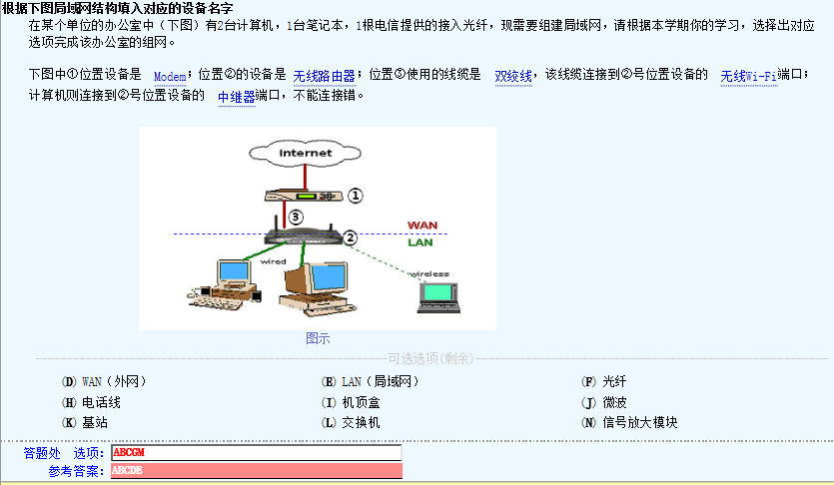窗体底端



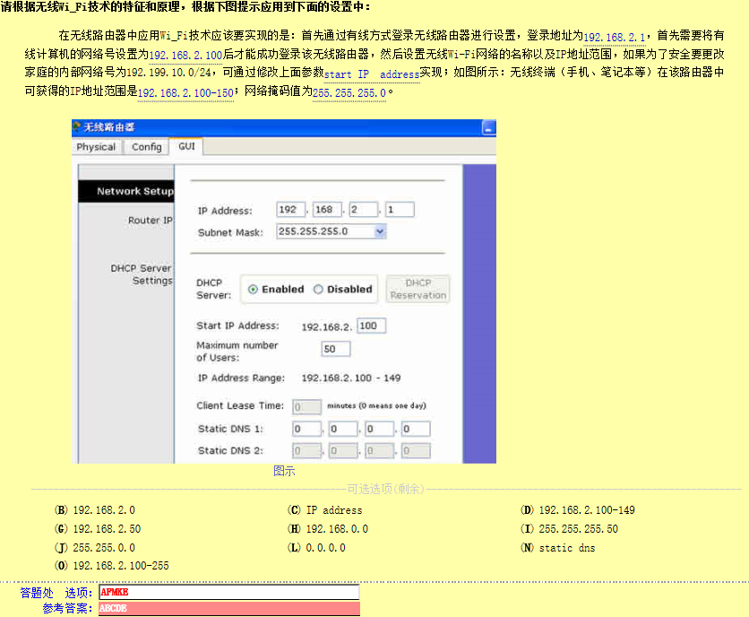

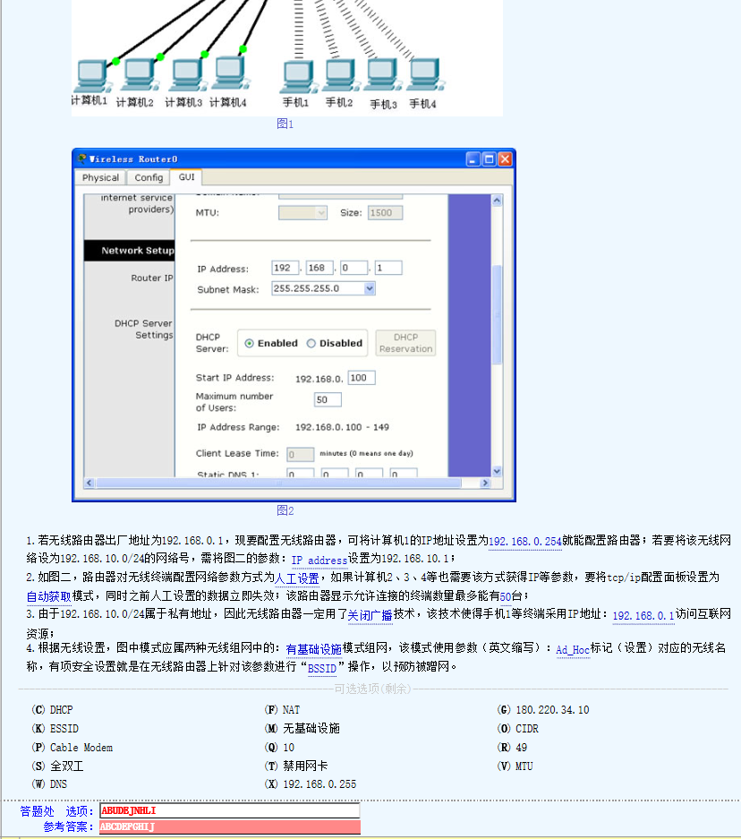

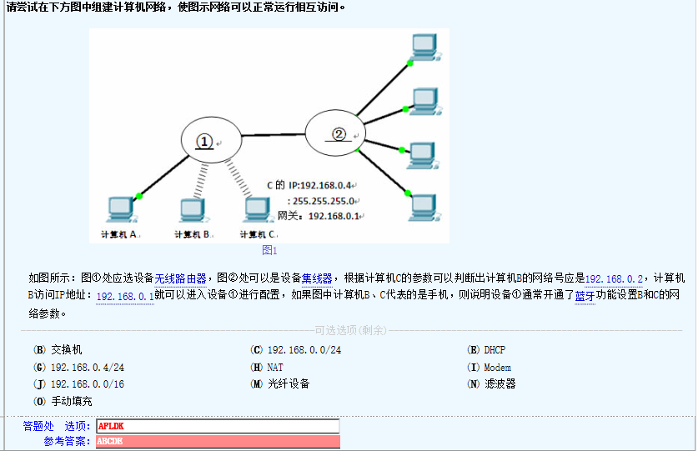

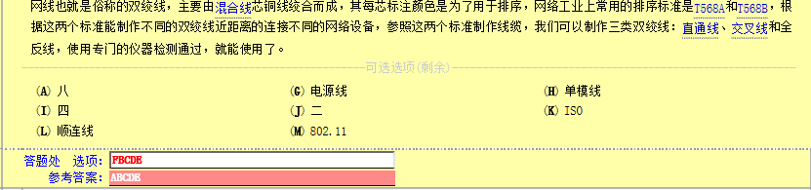

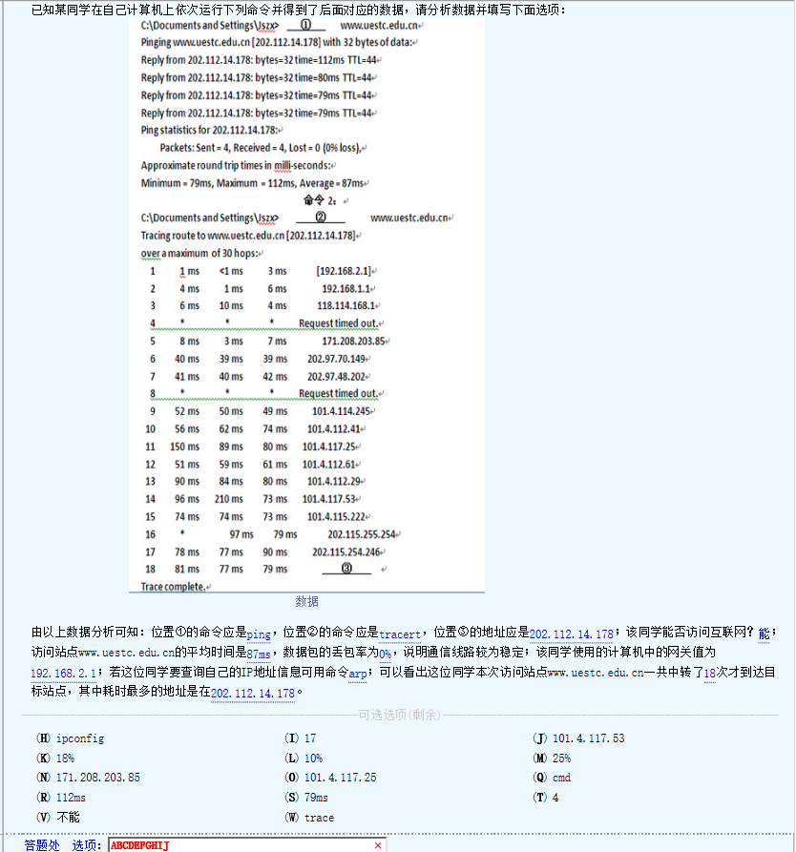

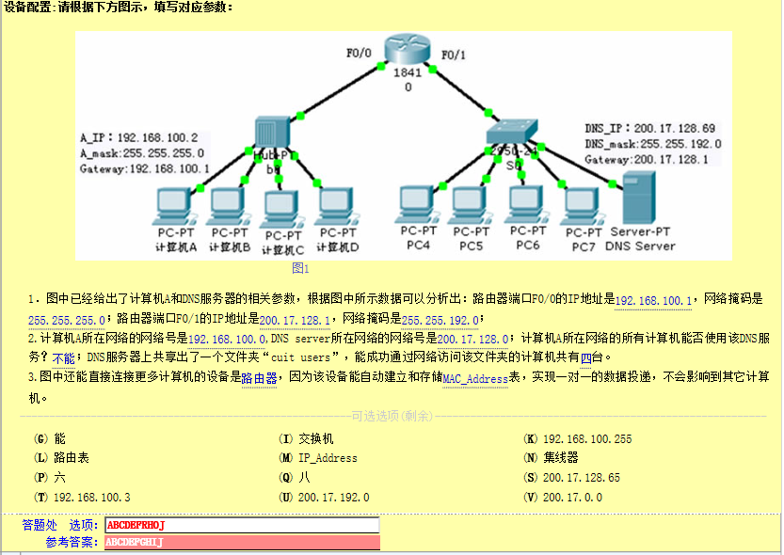

1. 填空

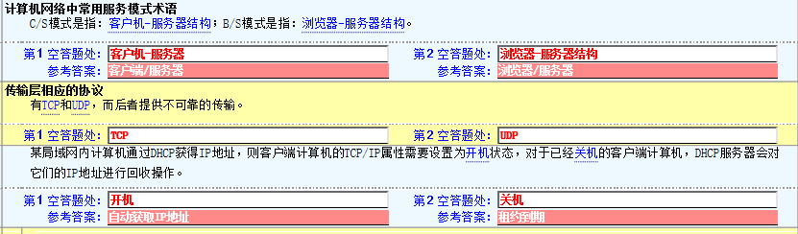

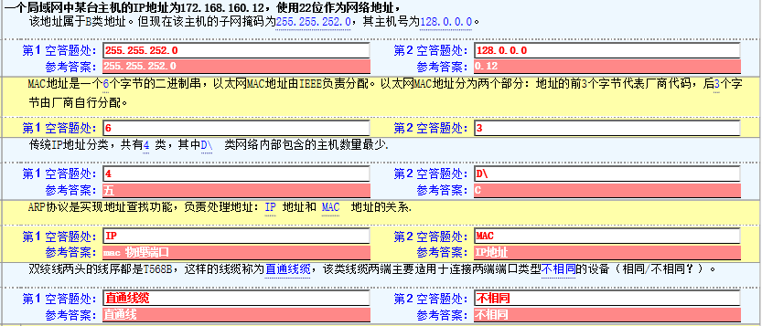

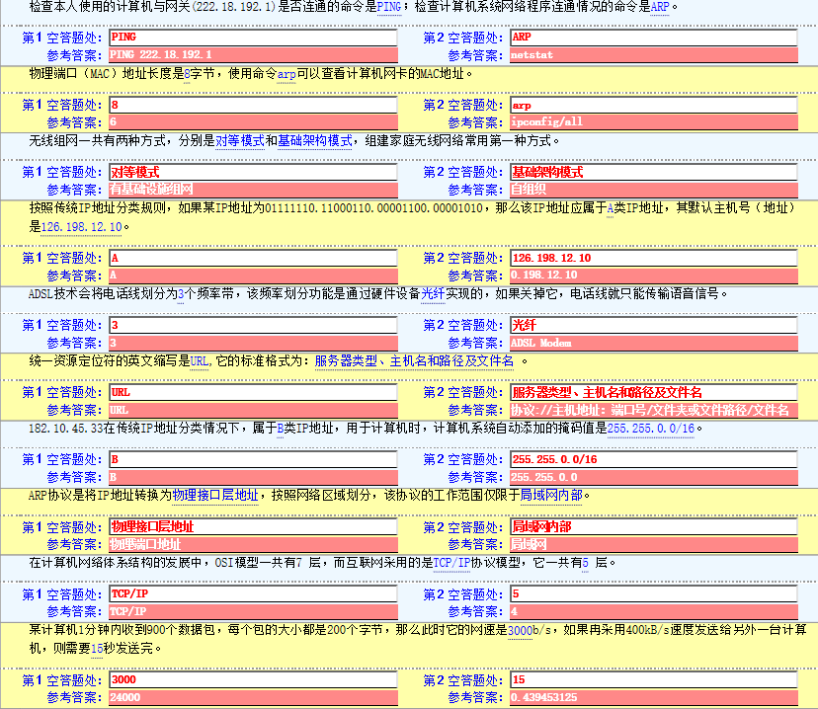

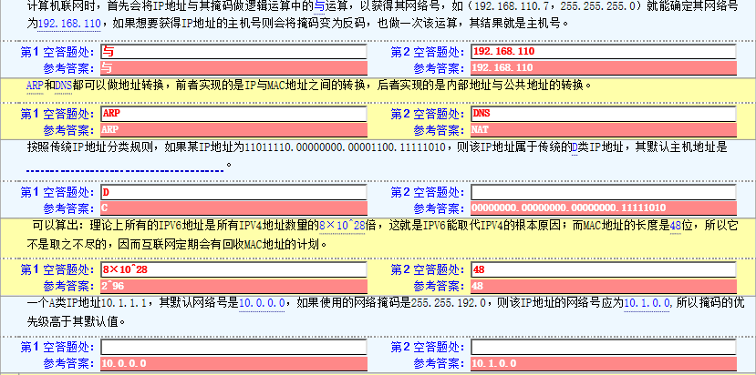

1. 判断

